Thiết kế Giao diện Tên đề tài

Version x.y

Sinh viên thực hiện:
MSSV1 – Họ và tên sinh viên
MSSV2 – Họ và tên sinh viên
Bảng ghi nhận thay đổi tài liệu

Ngày | Phiên bản | Mô tả | Tác giả
dd/mm/yyyy | x.y | …………………………………… | ……………………..

Mục lục
1. Danh sách cách màn hình 3
2. Mô tả chi tiết mỗi màn hình 3
2.1 Màn hình ……… 3
2.2 Màn hình ……… 3

Danh sách cách màn hình
Liệt kê danh sách các màn hình trong đồ án
STT | Tên màn hình | Ý nghĩa/Ghi chú
 | Đăng nhập | Màn hình xuất hiện đầu tiên khi khởi tạo phần mềm.
 | Thêm nhân viên | Màn hình cho phép quản lý thêm mới một nhân viên.
 | Sửa nhân viên | Màn hình sửa thông tin nhân viên khi cần cập nhật.
 | Tìm kiếm nhân viên | Màn hình cho phép tìm kiếp các nhân viên đã có trong hệ thống.
 | Thay đổi quy định | Màn hình quản lý các quy định. Người dùng có thểm thay đổi thông qua màn hình này.
 | Lập phiếu tiếp nhận bảo hành | Màn hình cho phép nhân viên kỹ thuật lập mới một phiếu bảo hành.
 | Lập phiếu trả bảo hành | Màn hình lập phiếu trả bảo hành khi đã bảo hành sản phẩm xong cho khách hàng.
 | Thống kê bảo hành | Màn hình thống kê số lược bảo hành theo một khoản thời gian nào đó.
 | Thêm hóa đơn | Màn hình cho phép thu ngân tạo mới một hóa đơn khi khách hàng đến mua hàng.
 | Tìm kiếm hóa đơn | Màn hình cho phép thu ngân tìm kiếm lại hóa đơn cũ để thực hiện mục đích nào đó do quản lý yêu cầu.
 | Thống kê kết quả bán hàng | Màn hình thống kê các hóa đơn bán hàng theo một tiêu chí nào đó như tên khách hàng, tên sản phẩm, thời gian.
 | Xem nhật ký hóa đơn | Màn hình hiện tất cả các hóa đơn đã bán trong ngày.
 | Thống kê doanh thu | Màn hình cho phép quản lý thống kê doanh thu theo khoản thời gian, tên khách hàng, tên nhân viên.
 | Tạo phiếu nhập kho | Màn hình cho phép nhân viên kho lập phiếu nhập kho
 | Quản lý sản phẩm | Màn hình cho phép nhân viên quản lý kho thêm, sửa thông tin sản phẩm.
 | Xem danh sách phiếu nhập kho | Màn hình hiện tất cả các phiếu nhập kho đã lập

Mô tả chi tiết mỗi màn hình
Với mỗi màn hình trong đồ án, cần mô tả rõ hình thức trình bày và các xử lý đối với từng biến cố trong màn hình.
Anh/Chị cần ghi rõ để giới thiệu chi tiết cách sử dụng và xử lý trên mỗi màn hình.

Màn hình đăng nhập
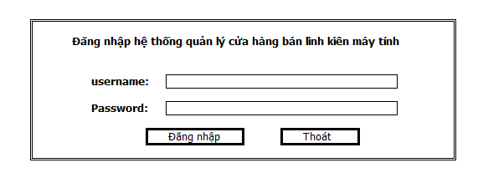

Cách sử dụng
Màn hình đăng nhập là màn hình hiện lên để người dùng nhập thông tin tài khoản, đăng nhập vào hệ thống. Người dùng Nhập tên đăng nhập và ô textbox thứ nhất, nhập mật khẩu vào ô textbox thứ 2. Sau đó nhấn nút đăng nhập để vào sử dụng hệ thống. Người dùng có thể nhất nút thoát để dừng lại việc đăng nhập.

Mô tả xử lý
- Người dùng nhập tên tài khoản
- Người dùng nhập khẩu.
- Người dùng nhấn nút Đăng nhập.
- Hệ thống kiểm tra tên tài khoản và mật khẩu có khớp với tài khoản nào bên dưới không
- Nếu có: Hệ thống hiển thị trang chủ của phần mềm
- Nếu không có: Hệ thống thông báo tên tài khoản hoặc mật khẩu chưa đúng.

Màn hình Thêm nhân viên
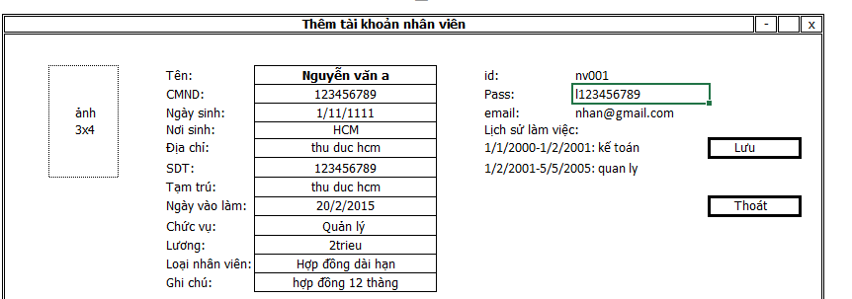

Cách sử dụng
Màn hình thêm nhân viên cho phép người dùng nhập thông tin nhân viên vào thêm người đó vào công ty. Người dùng sẽ điền đầy đủ thông tin vào các ô textbox sau label như là tên, CNND, Ngày sinh, Nơi sinh, Địa chỉ. Sau đó click vào ảnh để thêm ảnh cho nhân viên. Người dùng nhấn lưu để lưu thông tin nhân viên lại.

Mô tả xử lý
- Người dùng nhập thông tin nhân viên vào các sau label như là tên, CNND, Ngày sinh, Nơi sinh, Địa chỉ.
- Người dùng nhấn vào “ảnh 3x4” để chọn sản nhân viên từ thu mục máy tính
- Người dùng nhấn nút lưu
- Hệ thống kiểm tra thông tin nhập vào hợp hệ chưa.
- Nếu hợp lệ, hệ thống hiển thị thông báo Tạo thành công.
- Nếu không hợp hệ, hệ thống thông báo lỗi tương ứng.
- Người dùng có thể nhấn thoát để dừng lại dừng thêm nhân viên, tắt màn hình, quay về màn hình trước.

Sửa nhân viên
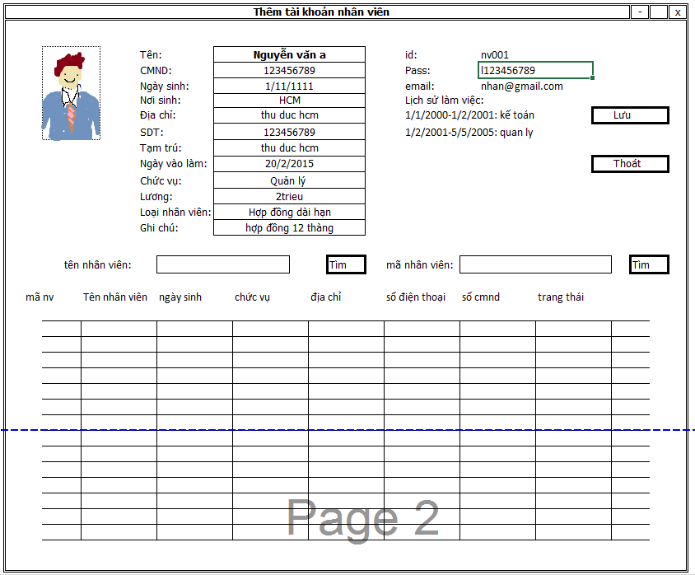

Cách sử dụng
Màn hình Sửa nhân viên cho phép người dùng thay đổi thông tin của nhân viên nào đó cần thay đổi. Người dùn sẽ tìm kiếm nhân viên cần thay đổi bằng các nhập tên và mã nhân viên trong ô textbox sau Lable “Tên nhân viên”, “Mã nhân viên” sau đó nhấn nút “Tìm kiếm” cạnh bên để lọc thông tin. Hệ thống sẽ hiển thị danh sách nhân viên tương ứng trong datagridview phía dưới. Người dùng tiếp tục click vào dòng chứa thông tin nhân viên cần thay đổi. Hệ thốn sẽ hiện dữ liệu tương ứng lên các ô textbox ở trên. Người dùng thay đổi trực tiếp trên đó xong rồi nhấn lưu để cập nhật thông tin nhân viên.

Mô tả xử lý
- Người dùng nhập tên và mã nhân viên trong ô textbox sau Lable “Tên nhân viên”, “Mã nhân viên”.
- Người dùng nhấn “Tìm kiếm”
- Hệ thống hiển thị danh sách các nhân viên tương ứng vào phía dưới
- Người dùng chọn vào một dòng trong danh sách.
- Hệ thống hiển thị dữ liệu lên phần thông tin nhân viên phía trên
- Người dùng thay đổi thông tin trực tiếp trên đó.
- Người dùng nhấn nut “Lưu”.
- Hệ thống kiểm tra thông tin thay đổi hợp lệ chưa.
- Nếu ok,
  - Hệ thống kiểm tra thông tin nào đã thay đổi.
  - Hệ thống cập nhật thông tin nhân viên tương ứng theo thông tin được nhập vào
- Nếu dữ liệu chưa đúng, hiện thông báo lỗi chưa đúng đầu tiên được tìm thấy.
- Người dùng có thể nhấn thoát để thoát màn hình để hủy bỏ hoặc dừng việc sửa thông tin nhân viên.

Tìm kiếm nhân viên
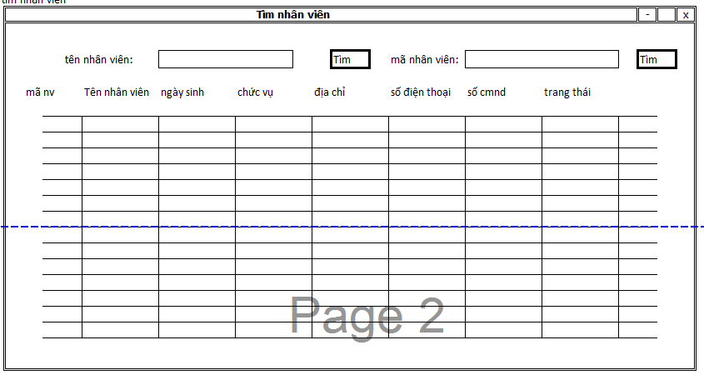

Cách sử dụng
Màn hình tìm kiếm nhân viên cho phép người dùng tìm kiếm nhân viên theo mã nhân viên và tên nhân viên. Người dùng chỉ cần nhập 1 trong 2 thông tin này, rồi nhấn tìm, mà hình sẽ hiện danh sách nhân viên theo 1 trong 2 tiêu chí này.

Mô tả xử lý
- Người dùng nhập tên nhân viên vào ô textbox sau label “tên nhân viên”.
- Người dùng nhập mã nhân viên vào ô textbox sau label “mã nhân viên”.
- Người dùng nhấn nút “Tìm kiếm”.
- Hệ thống lấy danh sách nhân viên theo mã nhân viên và tên nhân viên được nhập. Nếu tiêu chí nào để trống thì không tìm theo tiêu chí đó.
- Hệ thống hiển thị danh sách nhân viên tương ứng.

Thay đổi quy định
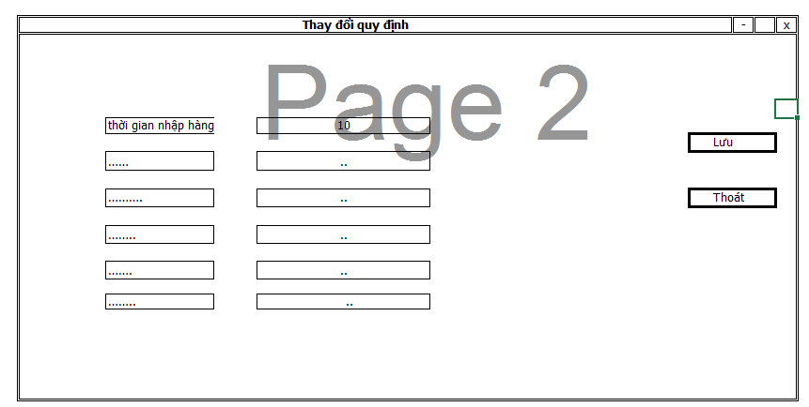

Cách sử dụng
Màn hình thay đổi quy định cho phép người dùng xem và thay đổi các quy định của hệ thống.

Mô tả xử lý
- Người dùng đưa con trỏ vào ô bất kì và thay đổi nội dung trong ô textbox đó
- Người dùng nhất lưu,
- Hệ thống kiểm tra nội dung hợp lệ chưa
- Nếu hợp hệ,
  - hệ thống kiểm tra xem những quy định nào đã thay đổi
  - Hệ thống cập nhậ những quy định đã thay đổi.
- Nếu không hợp lệ, hệ thống thông báo dữ liệu nào chưa hợp lệ và điều kiện của dữ liệu chưa hợp lê đó.
- Người dùng có thể nhấn thoát để đóng màn hình, dừng hoặc kết thúc việc thay đổi quy định.

Lập phiếu tiếp nhận bảo hành
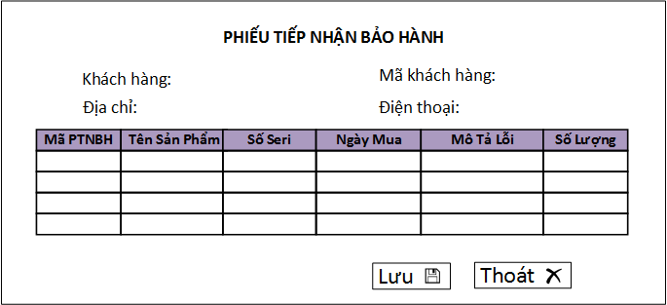

Cách sử dụng
Màn hình Lập phiếu tiếp nhận bảo hành cho phép người dùng tạo mới một phiếu tiếp nhận bảo hành khi khách hàng đem hàng đến yêu cầu bảo hành.

Mô tả xử lý
- Người dùng nhập thông tin trên màn hình bao gồm tên khách hàng, địa chỉ, mã khách hàng, điện thoại và danh sách sản phẩm vào bảng danh sách sản phẩm.
- Người dùng nhấn nút “Lưu”
- Hệ thống kiểm tra thông tin người dùng đã nhập xem hợp lệ chưa.
- Nếu hợp lệ,
  - Hệ thống tạo mới một phiếu tiếp nhận bảo hành theo thông tin người dùng nhập
  - Lưu phiếu này xuống cơ sở dữ liệu.
  - Màn hình hiển thị thông báo lưu thành công
- Nếu không hợp lệ, hệ thống kiểm tra lỗi ở ô tìm được đầu tiên, thông báo lên mà hình ô dữ liệu đó cần điều kiện gì đó.
- Người dùng nhất nút “Thoát” để đóng màn hình và kết thúc lập phiếu.

Lập phiếu trả bảo hành
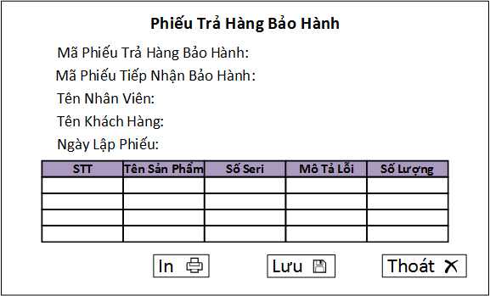

Cách sử dụng
Màn hình cho phép người dùng tạo mới một phiếu trả sản phẩm, người dùng chỉ cần chọn mã phiếu tiếp nhận bảo hành. Hệ thống sẽ load lên các thông tin còn lại. Người dùng có thể in ra phiếu tiếp nhận bảo hành cho khách hàng.

Mô tả xử lý
- Hệ thống hiển thị mã trả phiếu bảo hành và ngày lập phiếu là ngày hiện tại.
- Người dùng chọn mã phiếu tiếp nhận bảo hành trong combobox sau label “Mã phiếu tiếp nhận bảo hành”
- Hệ thống load thông tin tên nhân viên, tên khách hàng, danh sách sản phẩm.
- Người dùng nhấn In.
- Hệ thống hiển thị màn hình in phiếu trả bảo hành.
- Người dùng tiếp tục nhấn In
- Hệ thống gọi máy in và in.

Thống kê bảo hành
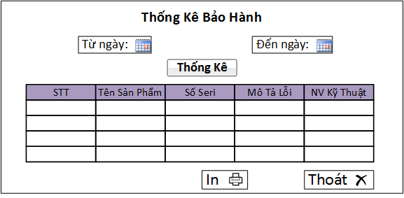

Cách sử dụng
Màn hình cho phép người dùng thống kế các lược bảo hành trong một khoảng thời gian nào đó.

Mô tả xử lý
- Hệ thống hiện trong ô từ ngày, đến ngày là ngày hiện tại
- Người dùng nhập xong ngày tháng trong ô từ ngày
- Hệ thống cập nhật danh sách theo từ ngày đến ngày
- Người dùng nhập xong ngày tháng trong ô đến ngày
- Hệ thống cập nhật danh sách theo từ ngày đến ngày
- Người dùng nhấn nút “In”
- Hệ thống hiển thị màn hình thống kê trước khi in.
- Người dùng nhấn nút In
- Hệ thống gọi máy in.

Thêm hóa đơn
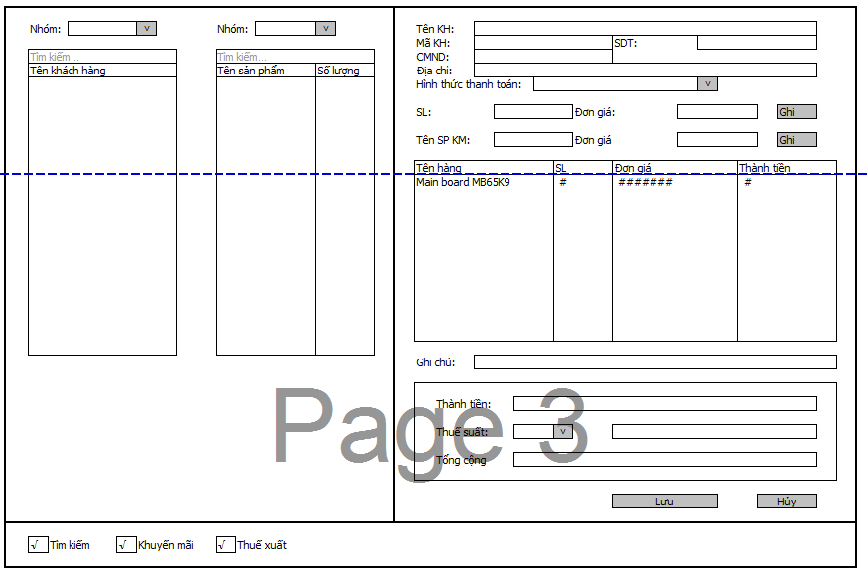

Cách sử dụng
Màn hình thêm hóa đơn cho phép người dùng tạo mới một hóa đơn và in ra hóa đơn. Người dùng cần nhập thông tin khách hàng và danh sách sách sản phẩm khách hàng mua rồi nhấn lưu để in hóa đơn. Hoặc nhấn hủy để reset các thông tin hóa đơn đã nhập trước đó.

Mô tả xử lý
- Hệ thống load danh sách khách hàng và sản phẩm
- Người dùng nhập thông tin nhập tên khách hàng vào ô tìm kiếm khách hàng để xem khách hàng đã có trong cơ sở dữ liệu chưa.
- Nếu có:
  - Người dùng nhấn vào hàng thông tin khách hàng cần tìm.
  - Hệ thống Load thông tin khách hàng lên các ô textbox tương ứng bên phải.
- Nếu không
  - Người dùng nhập thông tin khách hàng vào các ô thông tin dữ liệu tương ứng bên phải
- Người dùng chọn loại sản phẩm vào ô combobox sau label Nhóm phía tên ô tìm kiếm tên sản phẩm.
- Hệ thống load danh sách sản phẩm theo loại.
- Người dùng nhập tên sản phẩm vào ô tìm kiếm sản phẩm
- Danh sách sản phẩm bên dưới sẽ được cập nhật liên tục theo tên và loại sản phẩm.
- Người dùng chọn vào danh sách, hàng sản phẩm cần tìm.
- Hệ thống load đơn giá của sản phẩm ở ô textbox sau label đơn giá.
- Người dùng chọn số lượng ở ô numbericUpdown sau label “SL”.
- Người dùng nhấn nút “Ghi”
- Hệ thống thêm một dòng mới vào bản danh sách sản phẩm
- Hệ thống hiển thị thuế xuất và tổng cộng lên ô textbox thuế xuất và tổng cộng.
- Người dùng nhấn nút “Lưu”.
- Hệ thống kiểm tra thông tin nhập đúng chưa, nếu chưa đúng phần nào sẽ thông báo lỗi phần đó.
- Hệ thống hiển thị màn hình hóa đơn trước khi in
- Người dùng nhấn nút In.

Tìm kiếm hóa đơn
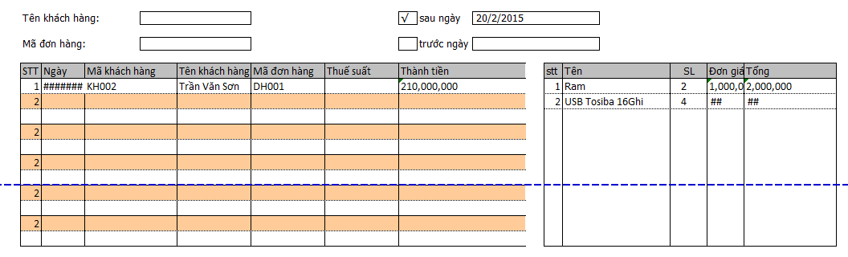

Cách sử dụng
Người dùng sẽ nhập thông tin hóa đơn muốn tìm kiếm vào các ô textbox tên khách hàng, mã khách hàng, sau ngày trc ngày để tìm kiếm hóa đơn.

Mô tả xử lý
- Người dùng nhập tên khách hàng, mã khách hàng, thời gian từ ngày đến ngày.
- Hệ thống cập nhật danh sách hóa đơn liên tục theo các thông tin khách hàng nhập vào.
- Người dùng chọn một hàng trong danh sách hóa đơn
- Danh sách các sản phẩm và số lượng của hóa đơn đó sẽ được load lên bản chi tiết hóa đơn bên cạnh

Thống kê kết quả bán hàng
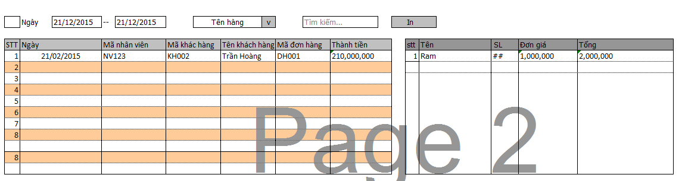

Cách sử dụng
Màn hình thống kê kết quả bán hàng cho phép người dùng xem và thống kê kết quả bán hàng theo thời gian, tên khách hàng, tên hàng, mã nhân viên và in ra kết quả báo báo.

Mô tả xử lý
- Hệ thống load lên ô từ ngày, đến ngày là ngày hiện tại
- Hệ thống load lên danh sách hóa đơn tất cả các hóa đơn trong ngày hiện tại.
- Mặt định ô checkbox ngày sẽ được check
- Người dùng nhập xong từ ngày, đến ngày, loại thuộc tính cần tìm kiếm trong combobox thuộc tính, nhập nội dung tìm kiếm trong ô tìm kiếm.
- Hệ thống cập nhật liên tục danh sách hóa đơn theo những thông tin mà người dùng nhập vào.
- Người dùng chọn vào một hàng nào đó trên danh sách hóa đơn
- Hệ thống hiện chi tiết hóa đơn vào datagridView bên cạnh.
- Người dùng nhấn nút “In”
- Hệ thống gọi màn hình In báo cáo thống kê kết quả bán hàng.
- Người dùng có thể điều chỉnh format báo cáo và chọn loại báo cáo ở màn hình này.

Xem nhật ký hóa đơn
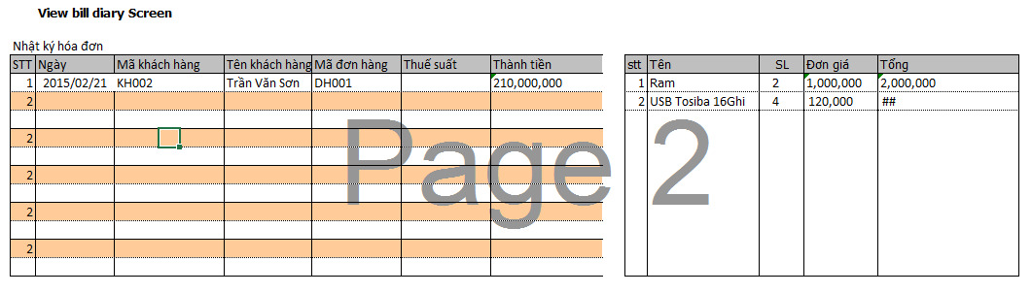

Cách sử dụng
Người dùng chỉ cần vào menu “Nhật ký hóa đơn” là có thể xem được các hóa đơn đã bán trong ngày của họ. Ngoài ra họ có thể xem chi tiết của từng hóa đơn.

Mô tả xử lý
- Hệ thống hiển thị danh sách tất cả các hóa đơn đã bán trong ngày của nhấn viên thu nhân hiện tại.
- Người dùng chọn vào một hàng nào đó trong danh sách hóa đơn
- Hệ thống hiển thị chi tiết hóa đơn trong danh sách bên cạnh

Thống kê doanh thu
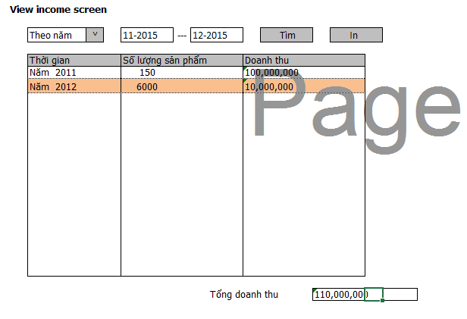

Cách sử dụng
Người dùng có thể xem thống kê doanh thu theo một khoảng thời gian hoặc theo năm bằng các chọn loại xem ở combobox đầu tiên và thời gian từ ngày đến ngày.

Mô tả xử lý
- Hệ thống load lên ô từ ngày đến ngày là ngày hiện tại
- Ô combobox Xem theo mặt định là “theo khoảng thời gian”
- Danh sách hiển thị phía dưới lọc là doanh thu của ngày hiện tại.
- Người dùng chọn theo năm, hệ thống load lên danh sách doanh thu theo từng năm lớn hơn của năm từ ngày và nhỏ hơn năm đến ngày
- Người dùng nhập thời gian vào ô từ ngày, đến ngày.
- Hệ thống cập nhật lại danh sách theo từ ngày đến ngày.
- Người dùng nhấn nút “In”
- Hệ thống hiển thị màn hình In Doanh thu
- Tổng doanh thu có thể là tổng của cột doanh thu trong danh sách doanh thu.

Tạo phiếu nhập kho
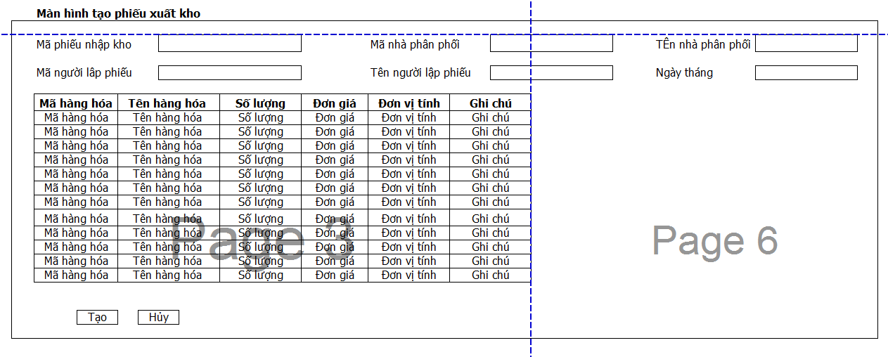

Cách sử dụng
Người dùng tạo phiếu nhập kho bằng cách điền các thông tin cần thiết rồi sau đó bấm tạo.

Mô tả xử lý
- Hệ thống load lên mã phiếu nhập kho tiếp theo.
- Người dùng nhập thông tin cho phiếu nhập kho.
- Người dùng nhập danh sản phẩm
- Người dùng nhấn nút “Tạo”
- Hệ thống kiểm tra thông tin nhập vào đúng chưa.
  - Nếu chưa đúng, hệ thống hiện lỗi ở ô textbox đầu tiên nhập sai và điều kiện của dữ liệu đó.
  - Nếu đúng rồi, hệ thống hiện thị màn hình trước khi in.
- Người dùng nhấn vào button “In” để in phiếu.

Quản lý sản phẩm
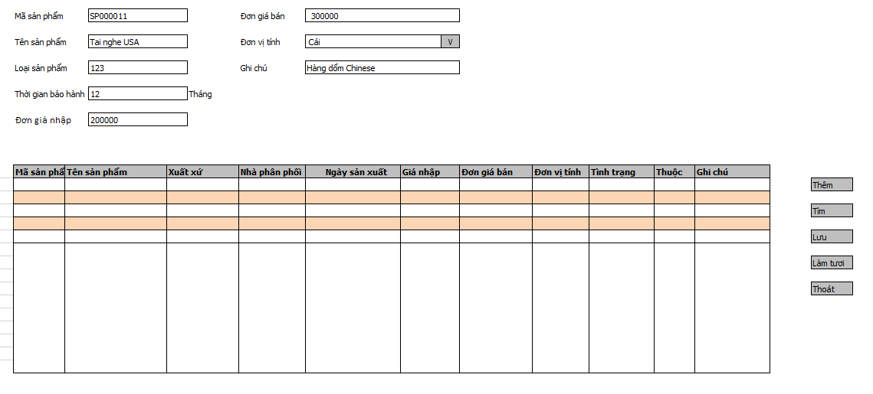

Cách sử dụng
Màn hình quản lý sản phẩm cho phép người dùng thêm sản phẩm, tìm kiếm sản phẩm. Người dùng có Thêm sản phẩm bằng các nhập thông tin sản phẩm trên các ô textbox rồi nhấn Thêm để hệ thống thêm mới một sản phẩm.

Mô tả xử lý
Thêm mới:
- Người dùng nhập thông vào các ô textbox phía trên
- Người dùng nhất nút “Thêm”
- Hệ thống kiểm tra thông tin nhập vào đúng chưa.
  - Nếu chưa đúng, hệ thống hiện lỗi ở ô textbox đầu tiên nhập sai và điều kiện của dữ liệu đó.
  - Nếu đúng rồi, hệ thống thêm một hàng thông tin sản phẩm mới nhập vào bảng danh sách sản phẩm bên dưới.
- Người dùng nhấn lưu để lưu tất cả các sản phẩm đã thêm.
Tìm kiếm:
- Người dùng nhập thông tin sản phẩm cần tìm kiếm
- Người dùng nhấn nút “Tìm kiếm”.
- Danh sách sản phẩm sẽ được cập nhật theo thông tin sản phẩm mà người dùng nhập vào.

Xem danh sách phiếu nhập kho
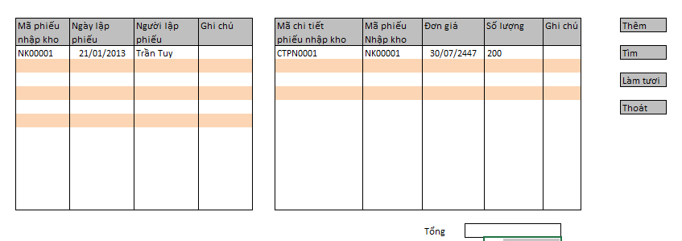

Cách sử dụng
Màn hình cho phép nhân viên cho phép nhân viên kho kiểm kê lại các phiếu nhập kho trong quá khứ.

Mô tả xử lý
- Hệ thống load tất cả các phiếu nhâp kho lên
- Người dùng nhấn vào bất cứ record nào trên bản danh sách phiếu nhập.
- Hệ thống load chi tiết phiếu xuất kho vào ô cạnh bên.

